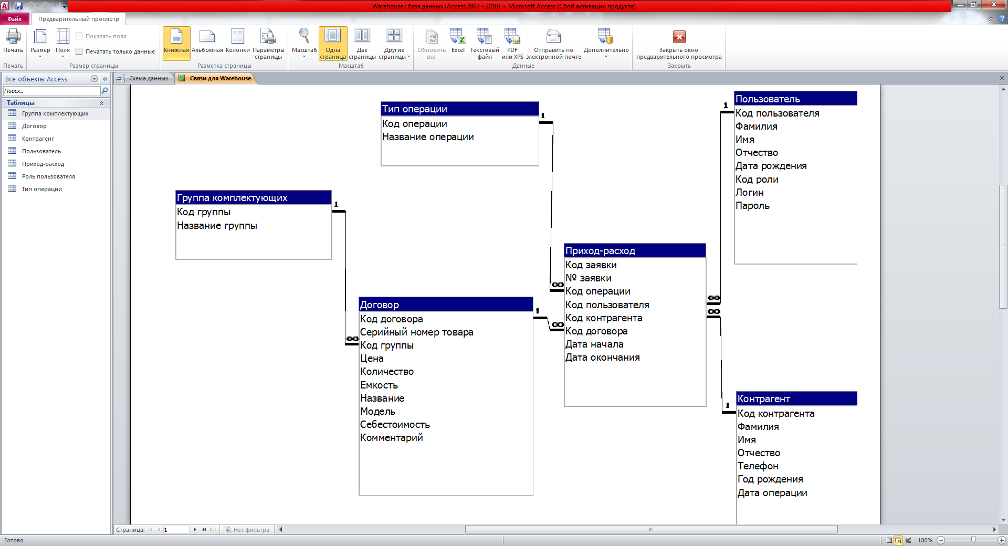

Рис. 1 Схема данных складского предприятия

Таблицы в схеме данных

Группа комплектующих (справочник)

Код группы – Счетчик

Название группы – Текстовый (25, обязательное, нет пустых строк)

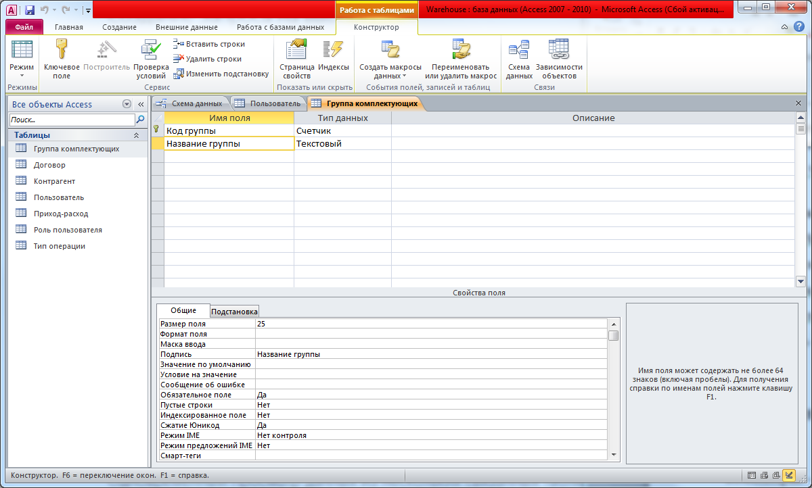

Рис. 2.1 Таблица группа комплектующих

Договор

Код договора – Счетчик

Серийный номер товара – Текстовый (8, маска ввода – должен ввести 8 цифр, обязательное, нет пустых строк)

Код группы – Числовой (мастер подстановок из комплектующих, название группы)

Цена – Денежный (формат поля 0,00”грн.“, обязательное)

Количество – Числовой (целое, обязательное)

Емкость – Числовой (целое, формат поля 0,00”Гб“, необязательное)

Название – Текстовый (30, обязательное, нет пустых строк)

Модель – Текстовый (20, обязательное, нет пустых строк)

Себестоимость – Вычисляемый ([Цена] \* [Количество], целое, 0,00”грн.“)

Комментарий – Текстовый (150, необязательное, пустые строк)

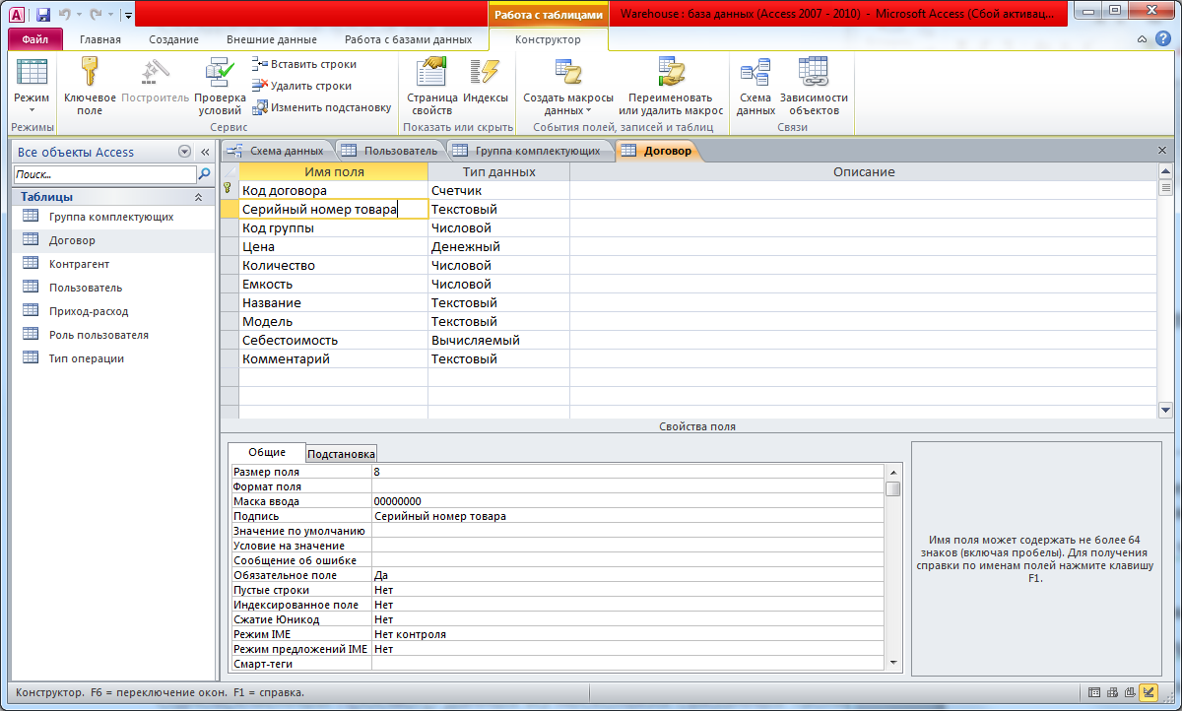

Рис. 2.2 Таблица Договор

Контрагент

Код контрагента – Счетчик

Фамилия – Текстовый (30, обязательное, нет пустых строк)

Имя – Текстовый (20, обязательное, нет пустых строк)

Отчество – Текстовый (20, обязательное, нет пустых строк)

Телефон – Текстовый (15, маска !\(#999")-"00\-00\-00\-000, необязательное)

Год рождения – Дата/время (обязательное, краткий формат даты)

Дата операции (приход/расход) – Дата/время (обязательное, краткий формат даты)

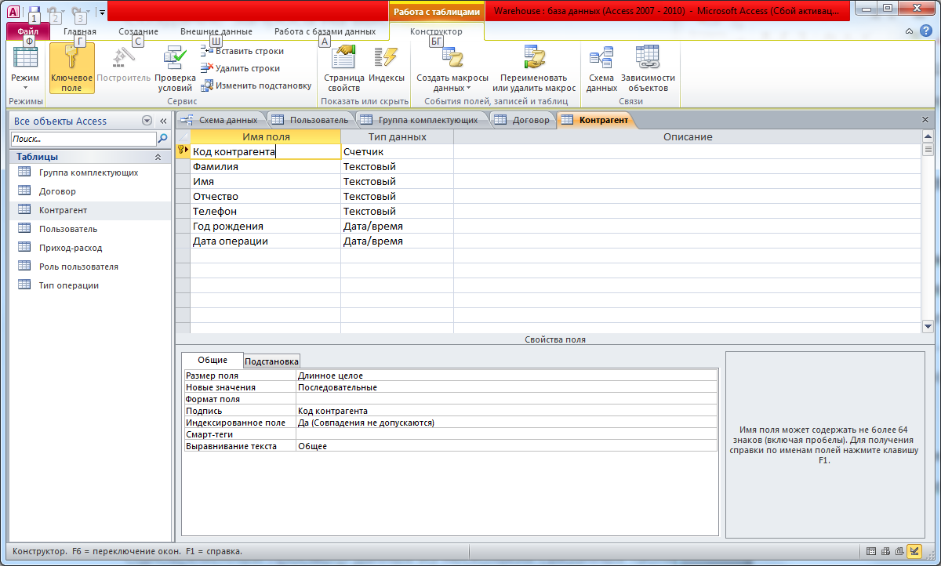

Рис. 2.3 Таблица Контрагент

Пользователь

Код пользователя – Счетчик

Фамилия – Текстовый (30, обязательное, нет пустых строк)

Имя – Текстовый (20, обязательное, нет пустых строк)

Отчество – Текстовый (20, необязательное, нет пустых строк)

Дата рождения – Дата/время (краткий формат даты, обязательное)

Код роли – Числовой (мастер подстановок из “Роль пользователя”)

Логин – Текстовый (32, обязательное, нет пустых строк)

Пароль - (16, обязательное, нет пустых строк)

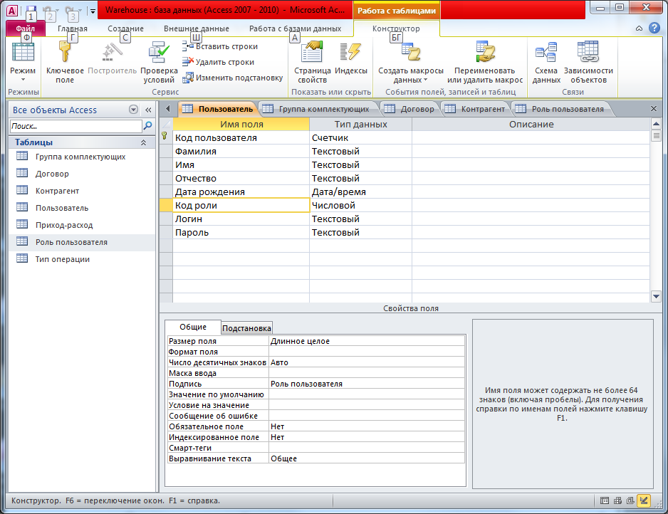

Рис. 2.4 Таблица Пользователь

Приход-расход

Код заявки – Счетчик

№ заявки – Числовой (обязательное)

Код операции – Числовой (мастер подстановки “Тип операции”, обязательное)

Код пользователя – Числовой (мастер подстановки “Пользователя”, обязательное)

Код контрагента – Числовой (мастер подстановки “Контрагент”, обязательное)

Код договора – Числовой (мастер подстановки “Договор”, обязательное)

Дата начала – Дата/время (обязательное, краткий формат даты)

Дата окончания – Дата/время (обязательное, краткий формат даты)

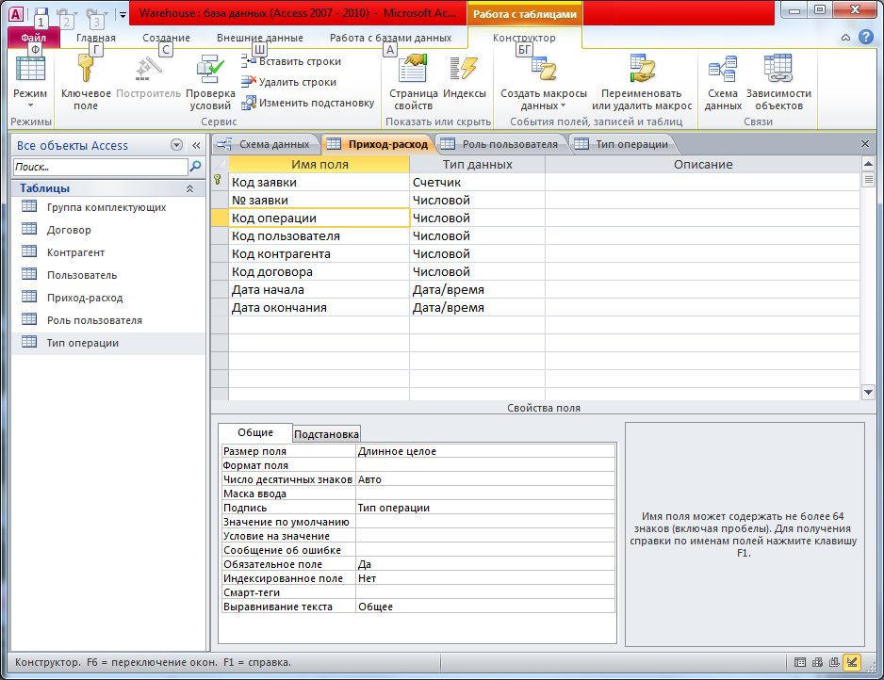

Рис. 2.5 Таблица Приход-расход

Роль пользователя (справочник)

Код роли – Счетчик

Название роли – Текстовый (20, обязательное, нет пустых строк)

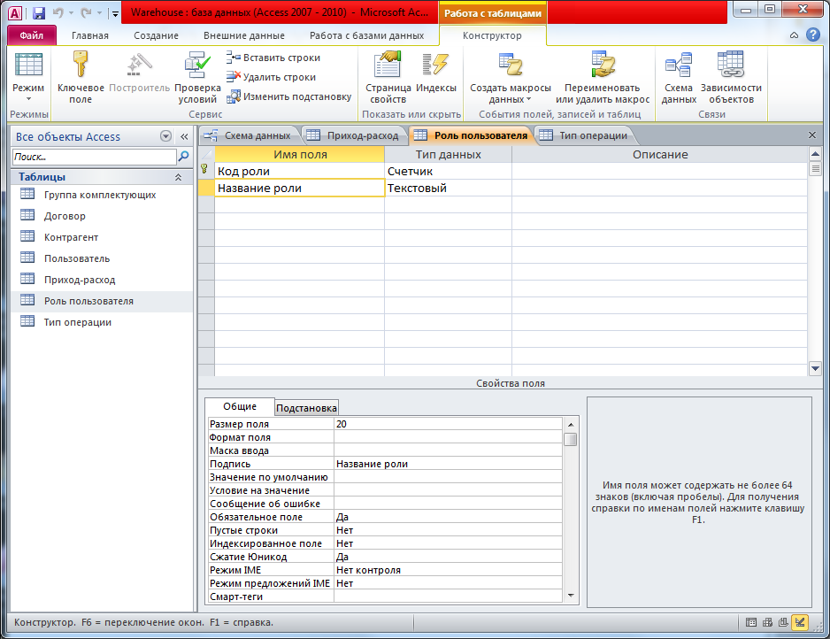

Рис. 2.6 Таблица Роль пользователя

Тип операции (справочник)

Код операции – Счетчик

Название операции – Текстовый (20, обязательное, нет пустых строк)

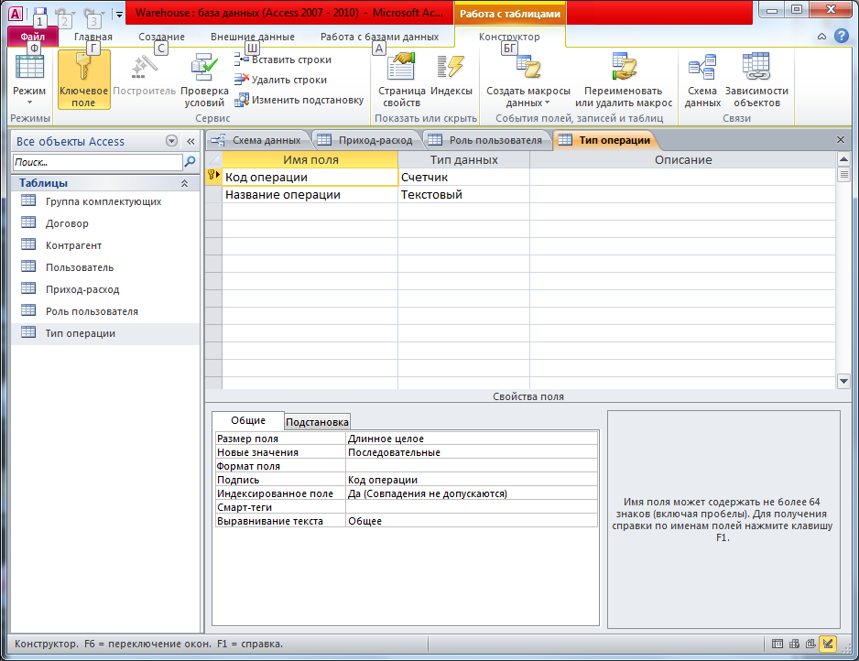

Рис. 2.7 Таблица Тип операции